
联系我们
QQ：481083020（北斗地理教师群）
481050942（北斗地理学生群）
微信：beidoudili
电话：010-87887582-815
网址：www.beidoustudy.com
邮箱：beidoustudy@163.com


获取更多实时资讯，请关注北斗地理

第一节 自然界的水循环
[基础过关]
1．庐山小天池有“久雨不溢，久旱不涸”的特点，下列说法正确的是 ( )
A．“久雨不溢”时地表水补给地下水
B．“久雨不溢”时地下水补给地表水
C．“久旱不涸”时地表水补给地下水
D．“久雨不溢，久旱不涸”说明了庐山小天池不参与水循环
下图表示重庆附近某水文站的气温、降水状况及该江段补给类型。读图回答2～3题。
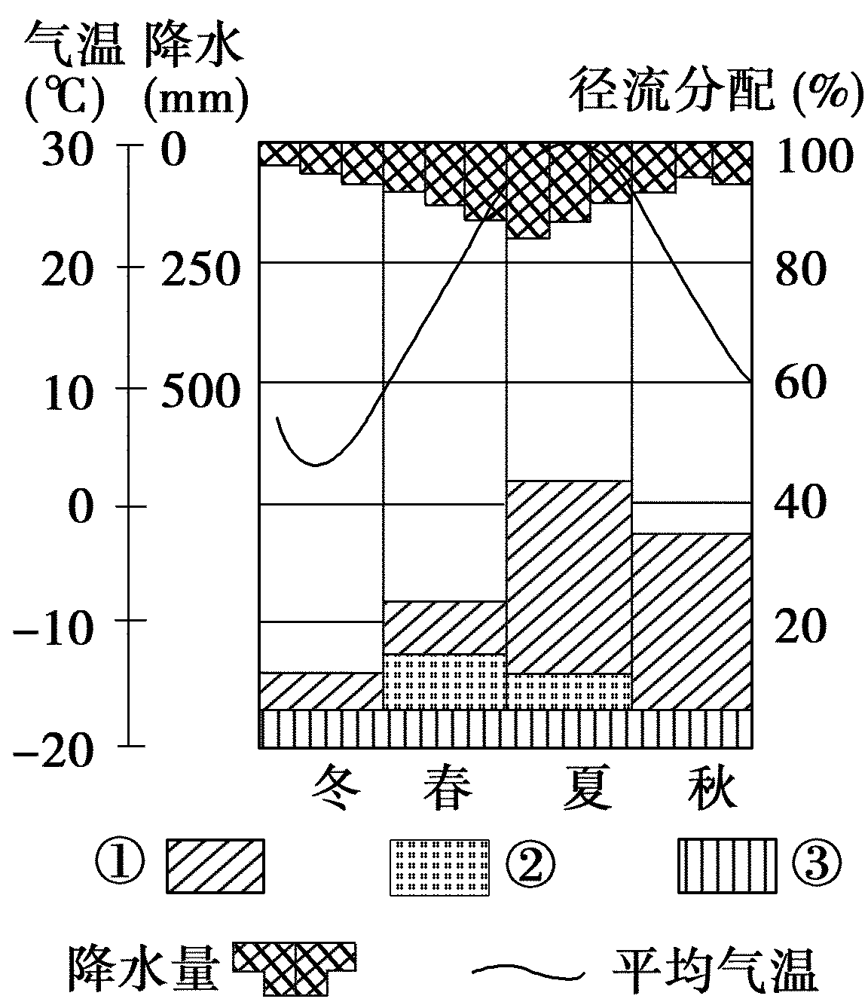
2．图中①所示的补给类型为 ( )
A．地下水 B．雨水补给
C．冰雪融水补给 D．湖水补给
3．导致②类型补给春多夏少的主要因素是 ( )
A．春季增温快，冬季积雪多
B．夏季气温高，蒸发旺盛
C．春季多风，流域内多地形雨
D．夏季单一暖气团控制，少锋面雨
4．下图为新疆某学校学生参加社会实践活动设计的“改进大棚示意图”。该大棚的改进所利用的地理学原理是 ( )
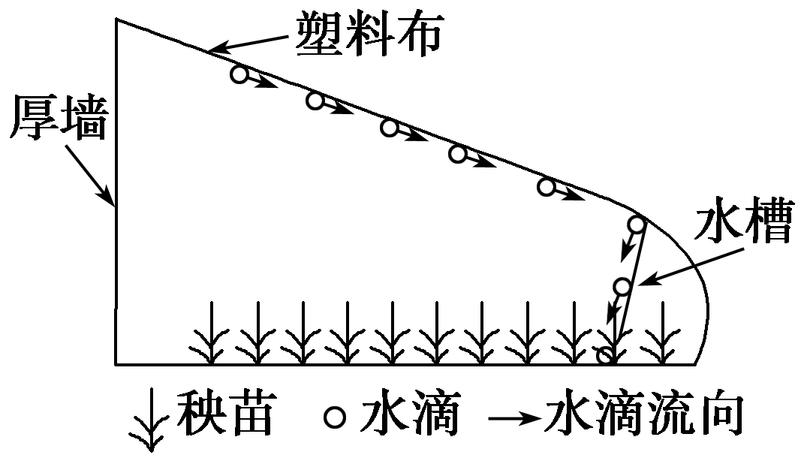
A．水汽输送原理 B．地表径流原理
C．水循环原理 D．水汽蒸发原理
下图为“水循环示意图”，读图回答5～6题。
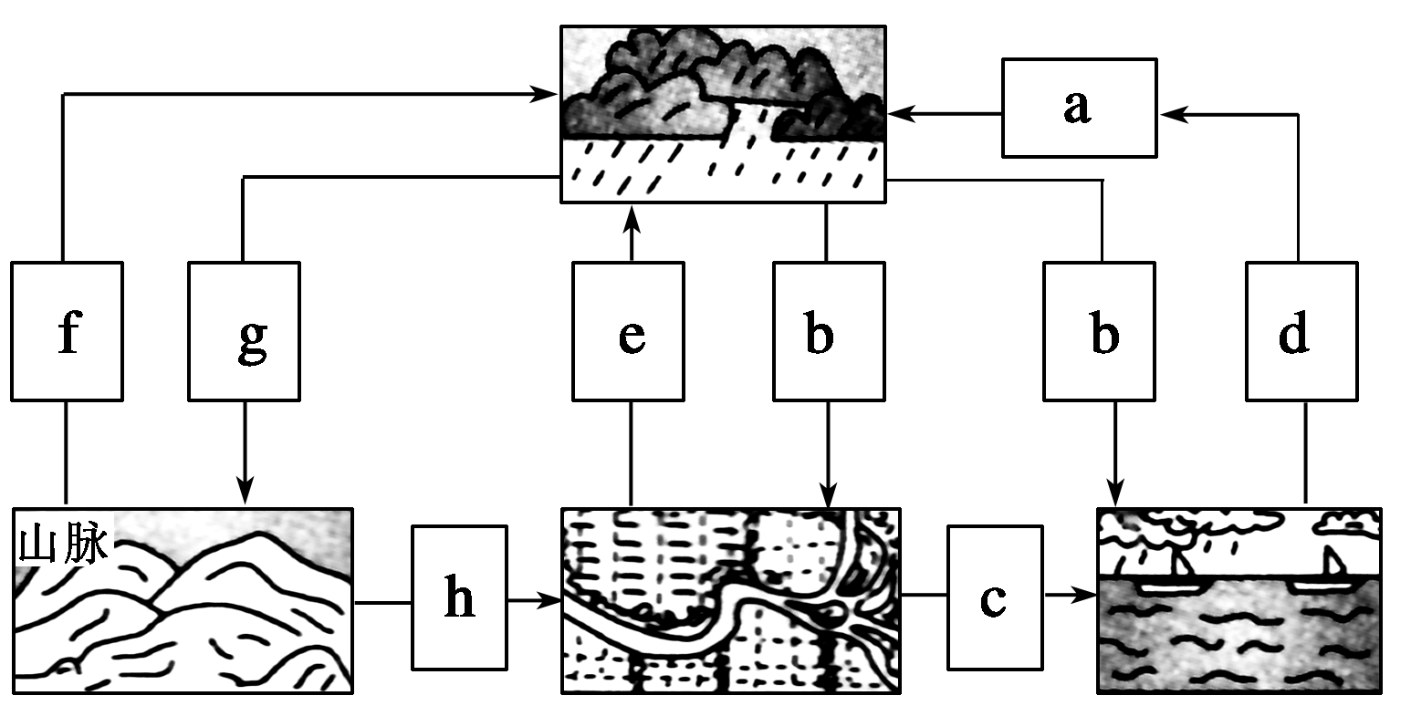
5．能正确反映海陆间水循环过程的是 ( )
A．a→f→h→g B．e→f→h→d
C．c→a→b→d D．d→a→b→c
6．水循环中的 ( )
A．a环节主要动力是季风
B．b环节主要集中在夏季
C．c环节不断塑造着地表形态
D．d环节为水汽的输送
7．水循环是地球水体新陈代谢的主要形式，是联系地球各圈层和各种水体的“纽带”。读“水循环模式图”，完成下列问题。
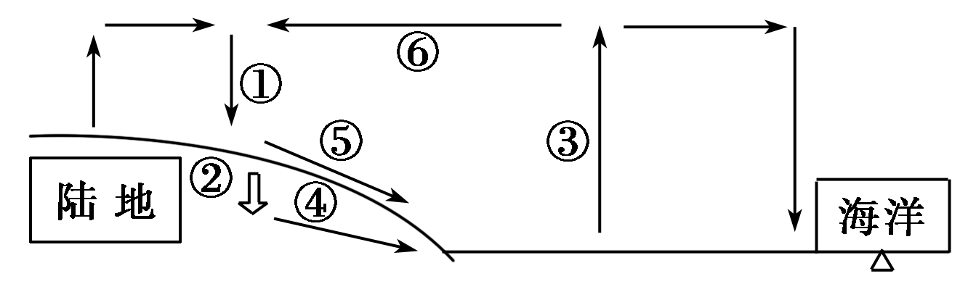
(1)从水循环的类型看，我国东部地区进行河流补给的降水属________循环的一个环节。
(2)写出图中数字编号所代表的水循环环节：
②________，③________，④________。
(3)目前，人类通过兴建水库大坝、实施调水工程改变水资源的时空分布，这些行为都是对水循环中的________(填数字编号)环节施加影响。
(4)影响我国长江中下游地区夏初径流总量的主要因素是 ( )
A．暖锋 B．寒潮
C．准静止锋 D．台风
(5)如果将图中的①⑤③⑥看成是热力环流，则以下叙述正确的是 ( )
A．该热力环流反映了白天海陆风的情况
B．该热力环流反映了大陆东岸受冬季风影响的情况
C．箭头③是上升气流，近地面是高压
D．箭头⑤反映了暖湿气流源源不断向海洋流动的情况
[能力提升]
下图示意某流域水系分布(a)和该流域内一次局地暴雨前后甲、乙两水文站观测到的河流流量变化曲线(b)。读图，完成8～9题。
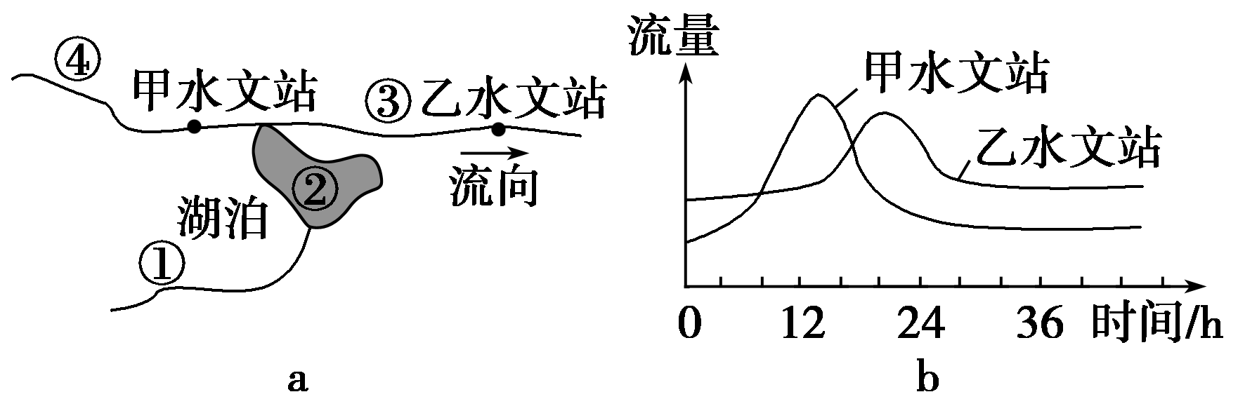
8．此次局地暴雨可能出现在图a中的 ( )
A．①地 B．②地
C．③地 D．④地
9．乙水文站洪峰流量峰值小于甲水文站，主要是因为甲、乙水文站之间 ( )
A．河道淤积 B．河谷变宽
C．湖泊分流 D．湖水补给量减小
下图是“水循环示意图(图中数字表示水循环环节)”。读图，回答10～11题。
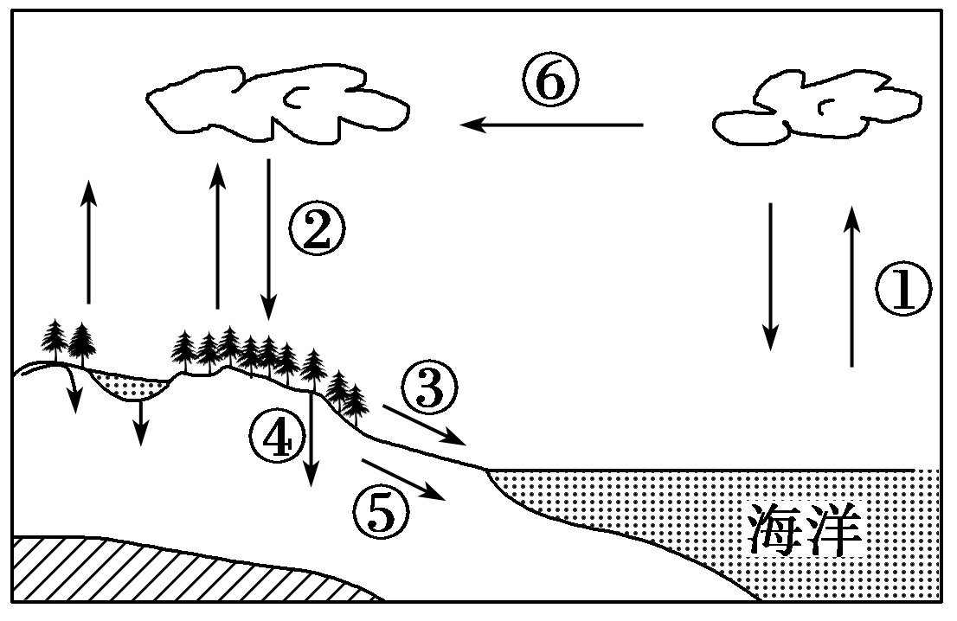
10．有关各地区水循环的说法，正确的是 ( )
A．东亚地区：环节①的水量7月份较小
B．南亚地区：环节②的水量1月份较大
C．地中海沿岸：环节③的水量7月份较小
D．开普敦附近：环节⑥的水量7月份较小
11．关于人类活动对水循环的影响，叙述正确的是 ( )
A．目前人类活动对环节①的影响最大
B．修建水库可以减少环节⑤的水量
C．植树造林可以使环节④的水量增加
D．跨流域调水可以改变环节③水量的季节变化
读“我国南方低山丘陵区某小流域水循环示意图”，回答12～13题。
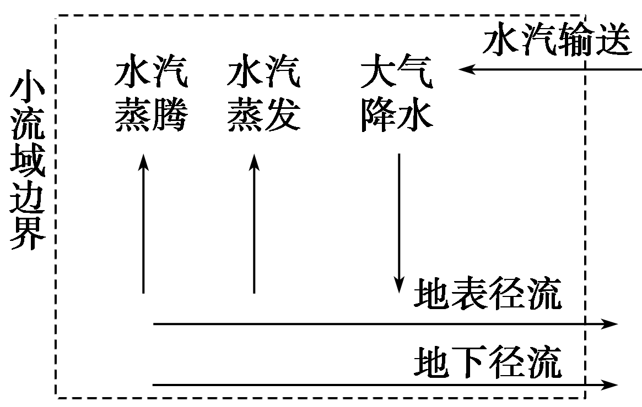
12．由于人类某种活动，使蒸腾作用显著减弱时，可能直接导致 ( )
A．该区域降水增加
B．该区域地表径流增加
C．蒸发量不变
D．地下径流增加
13．若要进一步增加该流域水资源的丰富程度，下列措施中作用不明显的是 ( )
A．封山育林 B．退耕还林
C．修建梯田 D．修建小型水库
14．读“我国东北某河流的流量变化图”，回答问题。
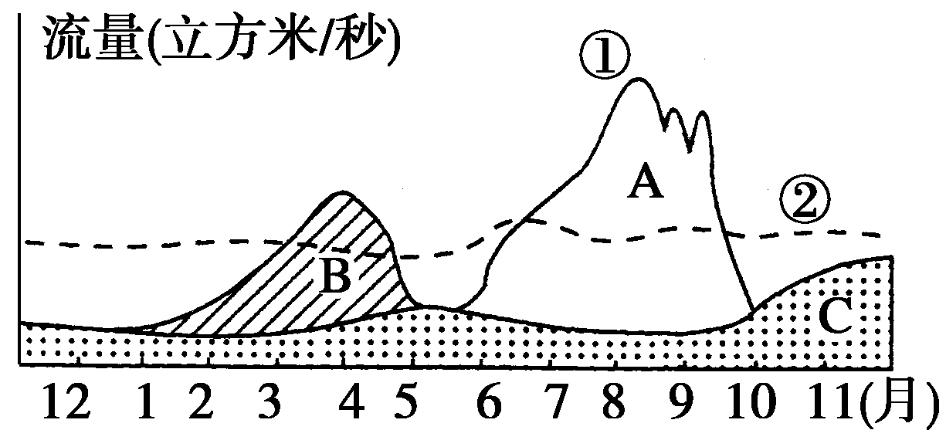
(1)该河表示我国东北地区某河流的径流量变化示意图，ABC分别表示河流的三种补给形式：A________________，B________________，C________________。
(2)A形成________汛，B形成________汛。
(3)C补给量最少的时期应是该河的____________________最大的时期。
(4)为保证该地区用水，人们在河上________________，建坝以后的流量曲线应是①还是②？________，因为：_____________________________________________________
________________________________________________________________________。
15．结合“黄河流域示意图”和所学知识，回答问题。
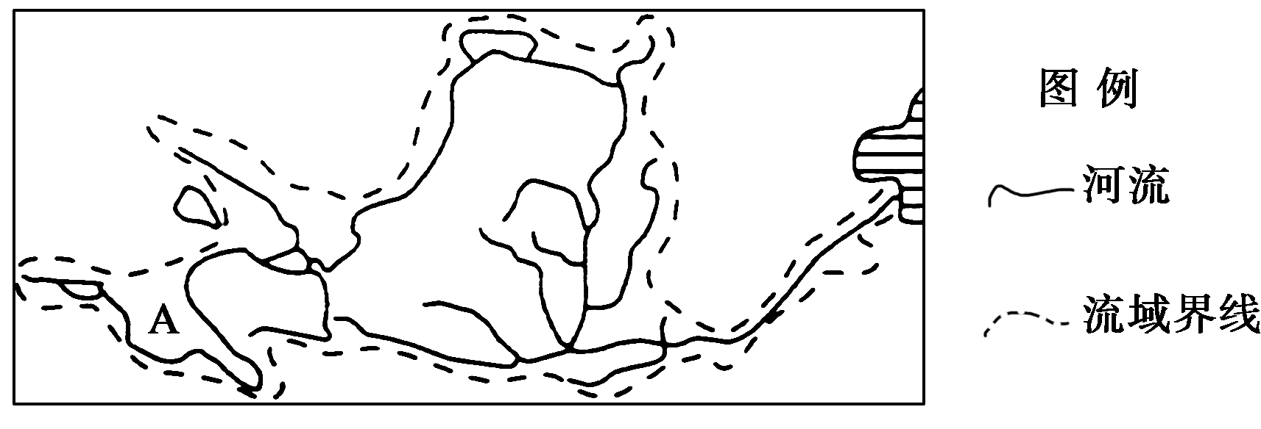
(1)图中A处河流的补给水源有哪些？

(2)以黄河流域为例，说明人类活动对水循环的影响。(列举两例即可)

(3)以黄河流域为例，说明水循环对地表形态的影响。(列举两例即可)

答案
1．A 2．B 3.A 4．C 5．D 6.C
7．(1)海陆间 (2)下渗 蒸发 地下径流 (3)⑤ (4)C (5)B
8．D 9.C 10．C 11.C 12．B 13.C
14．(1)大气降水 季节性积雪融水 地下水 (2)夏 春
(3)径流量 (4)修建水库 ② 水库和湖泊一样有削峰补枯的作用
15．(1)高山冰雪融水、地下水、大气降水。
(2)中上游地区大量引水灌溉导致下游径流量减少；中游通过植树造林或破坏植被影响地表蒸发(或蒸腾)和下渗。(其他答案合理即可)
(3)中上游地区的流水侵蚀使黄河干流出现了许多峡谷；中游地区的流水侵蚀使黄土高原变得千沟万壑；下游地区的泥沙沉积，使黄河成为“地上河”；河口地区的泥沙沉积使黄河三角洲的面积不断扩大。(其他答案合理即可)

